**Birth-Death Process**

**Transition Matrix P of Discrete Markov Process**

離散時間的Markov Chain 才使用轉移矩陣P。

P指的是狀態轉移機率的矩陣，準確地說，是針對當下時刻，轉移到下一刻時狀態的機率。也可以理解成一步轉移的機率。舉例，從狀態a轉移到狀態a的機率，從狀態a轉移到狀態b再轉移到狀態a的機率。本質都是從狀態a轉移到狀態a，但前者是一步轉移，後者是兩步轉移。因此如果只是轉移一步，那麽就根據P這個矩陣，若是轉移兩步，則根據 $P^{(2)}$,兩者的關係是 $P^{(2)}=$ P $∙$ P，這部分需要看到Chapman-Kolmogorov Equation，是機率的部分，這邊不過多解釋。

因此我們可以知道轉移n步，也就是轉移n次時的狀態轉移機率。就是說狀態a轉移了n次之後，會轉移到各個狀態的機率。如下面這個轉移矩陣是一步的轉移矩陣。

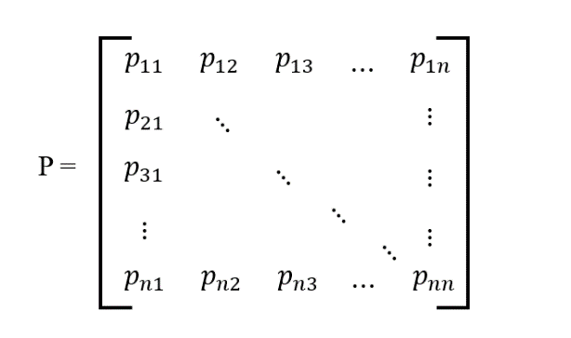

$P^{(m)}=$ P $∙$ P $∙$ P… $∙$ P = $P^{m}$

到此，應該對穩態有一個認知，不妨這樣去理解狀態a經過n次轉移回到a的機率，其實就是在説系統達到穩定時，處於狀態a的機率，只要n足夠大，就説明時間足夠長。

只要有P就可以知道求系統的穩態。我們現在定義系統處於穩態時, 處於各狀態的機率，記作 $π$，舉例，系統只有a，b兩個狀態，($π_{a},π_{b}$) = ($0.4,0.6$)，説明穩態時，系統處於a狀態的機率是0.4，處於b狀態的機率是0.6, 於是有下面這個公式，

$$\lim_{m→∞}{{p_{ab}}^{m}=π_{b}}$$

**爲什麽引入 $π$？**因爲表示形式是不一樣的，假如系統只有兩個狀態，那麽 $π$ 就只有兩個元素，而P是一個2x2的矩陣。 $π$ 是一種更直觀的表示方法來表示穩態時系統的狀況，稱爲穩定狀態分配機率。

* 理論上系統的穩態其實跟系統的初始狀態無關。假設我們先前觀測到系統處於a狀態的機率為0.2，處於b狀態的機率為0.8，記作($π_{a},π_{b}$) = (0.2, 0.8)，（所謂的觀測，就是計數，用人眼去記錄一段時間内a，b出現的次數，這個就是系統的初始狀態）。現在我們知道了狀態轉移矩陣P，看到如下兩個例子。不管初始狀態觀測的是怎樣（圖中一個是0.6，0.4，一個是0.1，0.9），最後遞歸出來的結果都是一樣的，也就是説只要轉移矩陣P，系統的穩態就確定。這個遞歸式就是

$π=π∙$**P**

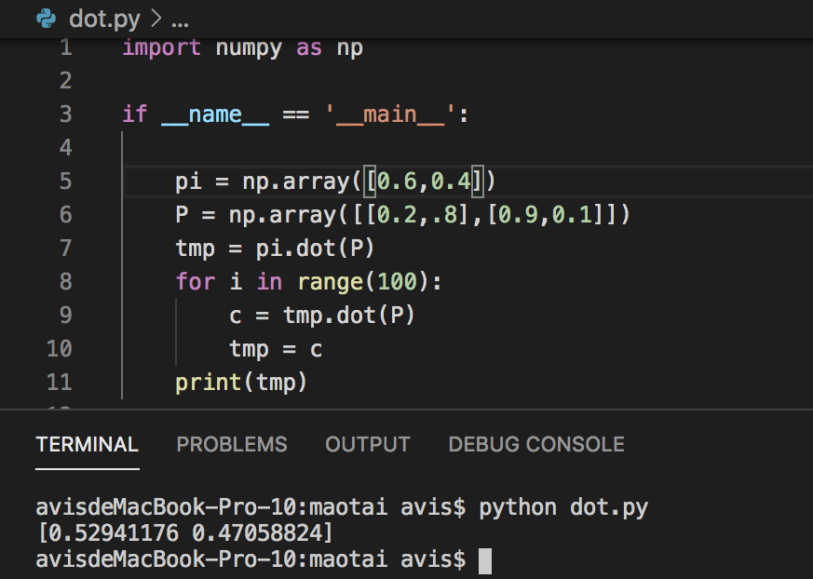 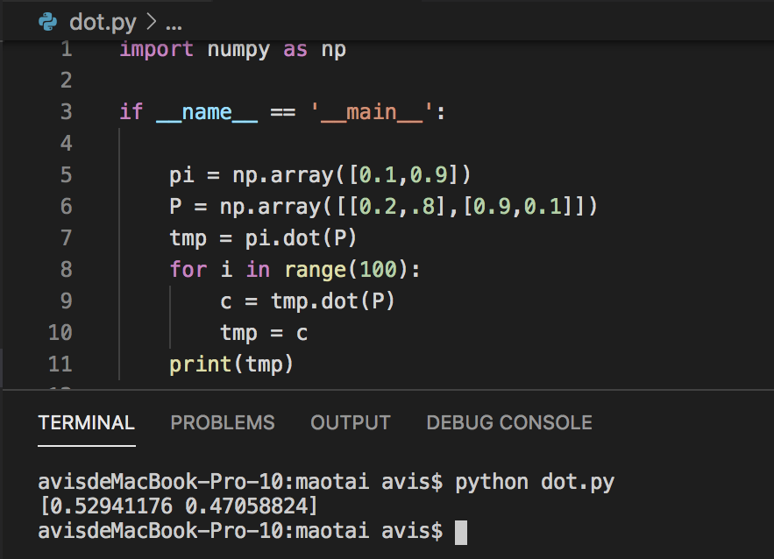

* 以上這個P對應的Markov Chain如下圖

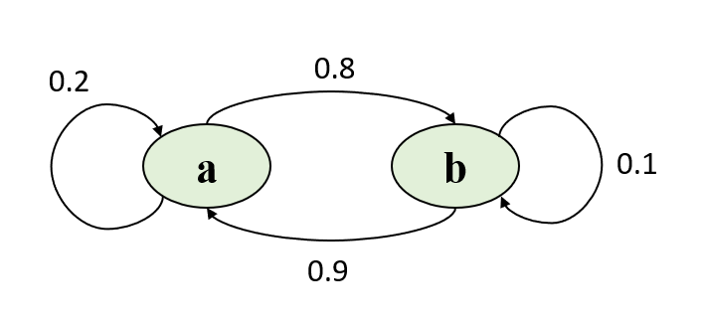

**Q Matrix of Continuous-Parameters Markov Process**

離散時間馬可夫過程和連續時間馬可夫過程只是時間的差別，剛剛一直在講轉移了多少次，是因爲時間是離散的，即t=0,1,2…。當然時間是連續的 (t > 0)，就沒有多少次這個説法了。

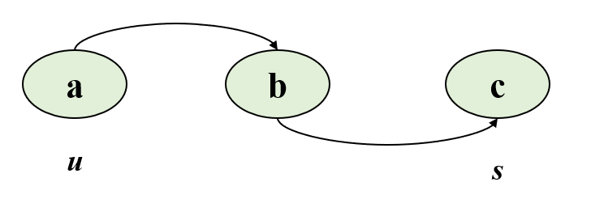

假設 $p_{ac}(u,s)$ 表示從 *u* 時刻開始，從*a*狀態，在 *s* 時刻到達 狀態 *c*，有

$$p_{ac}\left(u,s\right)=\sum_{b}{p_{ab}\left(u,t\right)p_{bc}\left(t,s\right)} (1)$$

可見下圖幫助理解上式，最下層的機率sum為1。Sum的原因是從a出發，下一個狀態不止一個，有可能到b1，有可能到b2。

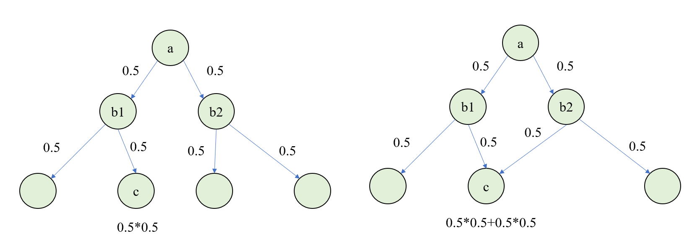

令上式*u* = 0，有，

$$p_{ac}\left(0,t+∆t\right)=\sum_{b}{p_{ab}\left(0,t\right)p_{bc}\left(t,t+∆t\right)} (2)$$

假設在0時刻的狀態是 *i*，有

$$p_{c}\left(t+∆t\right)=\sum_{b}{p_{b}\left(t\right)p_{bc}\left(t,t+∆t\right)} (3)$$

因爲是Poisson Process, 有，

$$p_{bc}\left(t,t+∆t\right)=\left\{\begin{aligned}λ∆t+o\left(∆t\right), where \left(b=c-1, c≥1\right) \\ 1-λ∆t+o\left(∆t\right), where \left(b=c\right) \\ o\left(∆t\right), otherwise\end{aligned}\right. (4)$$

上面的式子之所以是 $λ∆t$，是說b和c之間發生了一次轉移，意思就是事件發生了一次。 $λ∆t$ 是事件在 $∆t$ 内發生了一次的機率。從Poisson Distribution 的 PDF可知。

$$P\left(X=k\right)=\frac{{(λt)}^{k}e^{-λt}}{k!}$$

當*k* = 1，*t* = $∆t$

$$P\left(X=1\right)=\frac{{(λ∆t)}^{1}e^{-λ∆t}}{1!}=λ∆t$$

因爲 $e^{-λ∆t}=e^{-0}=1$

也符合了Poisson Process的第一個特性，

1. 在一個短時間區間 $∆t$ 內，發生一次事件的機率與 $∆t$  成正比： $λ∆t$ 。

**現在引入*q***

$$q_{ij}=\lim_{∆t→0}{\frac{Pr\{X\left(t+∆t\right)=j|X\left(t\right)=i\}}{∆t}}$$

* 這是一個機率的比率(這個概念需要接受)
* 系統從狀態*i*轉移到狀態*j*的單位時間的概率 (probability per time unit that the system makes a transition from state *i* to state *j*)
* transition rate or transition intensity (書本的説法)
* 爲什麽引入*q*，用P不好嗎？P的測量依賴時間，觀測時間越長，P越準確，但是觀測的時間不同的時候，結果就會有誤差。
* 上面的式子完全就是一個“密度”的思想，分子那一項越大，*q*就越大，反映的就是説事件發生的次數在 $∆t$ 内很多。那麽其實只要知道這個密度，就可以知道這個P(聯想一下，我們知道水的密度，給你一個已知道體積的大水缸，我們就可以知道這缸水的質量，這邊是一樣的概念。)
* *q*這個概念因此不再依賴於時間，可以理解成依然是一個機率，但還是要和P做一個區分，我們可以把它理解成是一個稱爲“流入率、流出率”的東西。爲什麽要做區分？因爲我們早把問題做了離散和連續的定義，連續的話就要把時間這個維度考慮進去。
* 知乎上的一個説法，值得參考。<https://www.zhihu.com/question/45532797?sort=created>

**現在説明什麽是生滅過程**

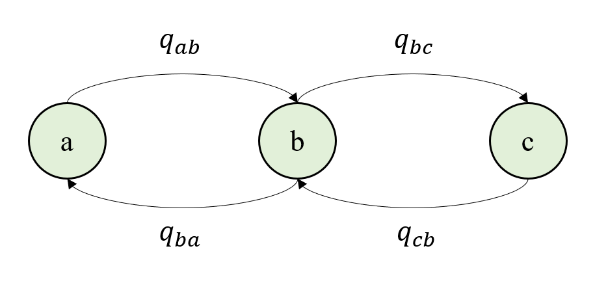

顧名思義，即狀態的生死過程，有一種在描述狀態的生命周期的感覺。實際上，q可以看作是一種生命周期的概念。我們先前講的P，例如 $p_{ab}=0.7$, 説的就是從狀態a轉移到狀態b這就是發生的機率是0.7。機率其實就是一段時間内的數數，若總事件量是100，那麽狀態a轉移到狀態b這件事就發生70次。

現在用*q*來理解，我把時間分成100秒，假設每秒發生一個事件，要想 $p_{ab}=0.7$，那麽就是有70秒發生狀態a到狀態b的轉移。發生1次，就還剩下69次沒完成，也就是說你的總量必須是70次。我們借用速率的概念，就是你一共要跑70米，每秒跑1米，你的速率就是1/70，意思就是説你現在正以1/70的速率朝著狀態b轉移，也就是説你會以1/70的速率與狀態a漸行漸遠。因此我們可以感受到用一種狀態的lifetime的感覺。

當然這只是站在一個角度去看，狀態a轉移到狀態b説明了狀態a生命的減少，那麽狀態b轉移到狀態b就是説明狀態a生命的的增加。因此a有付出也有收穫，付出和收穫維繫這狀態a的生命，因此我們會引入“流入率/流出率的概念”。狀態a之所以可以存在，是因爲他不可以全是流出而沒有流入，換句話説要想維繫整個系統的穩定，狀態的流出一定要等於他的流入。

上面的例子，我們可以用矩陣表示，

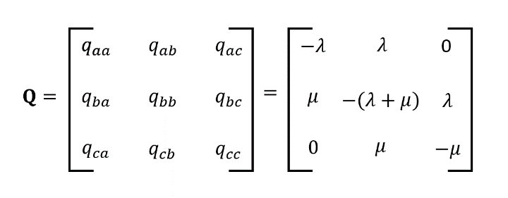

延續先前資料的例子，系統狀態就是系統的人數，有0，1，2，arrival服從泊松分佈，service rate服從指數分佈，因此有人到達，系統往前跳，有人被服務完，系統往後跳。

$$q_{aa}=q_{a} (為狀態a流出的總量)$$

$$q_{a}=\sum_{i≠a}{q_{ai}}$$

生滅過程大概就到這邊，其中很多是一些較爲感性的認知，望對理解有所幫助。更爲詳盡的資料還需自己親自動手尋找，以下有一份資料可供參考。

<https://www.netlab.tkk.fi/opetus/s383143/kalvot/E_markov.pdf>